

Домашна работа 2

Дизајн и архитектура на софтвер

проф. Д-р Петре Ламески

Имплементациски поглед

Имплементацискиот поглед обично го доловува набројувањето на сите потсистеми во моделот на имплементација, дијаграмите на компонентите илустрираат како потсистемите се организирани во слоеви и хиерархии и илустрации на увозните зависности помеѓу потсистемите.

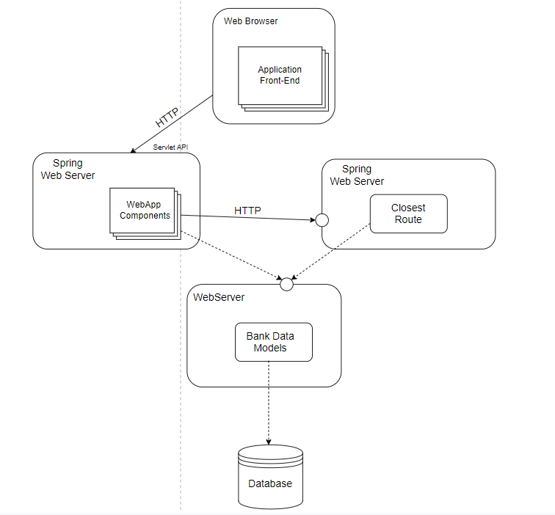

Слика 1.

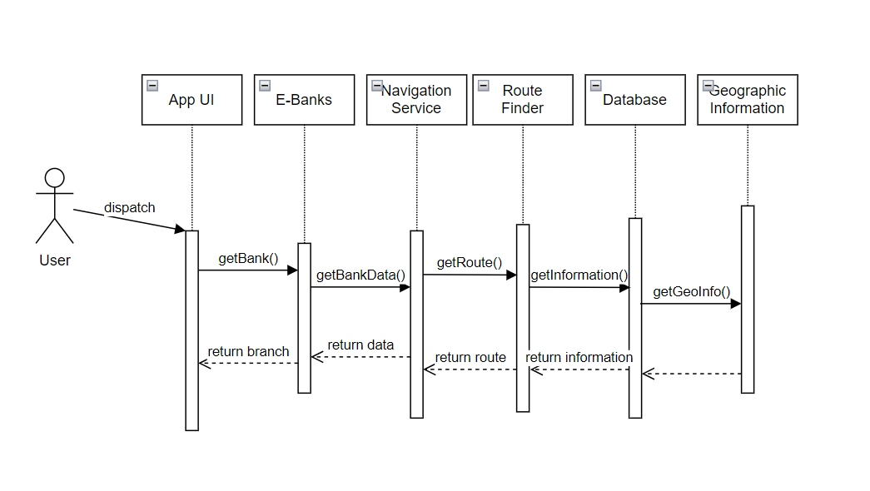

Слика 2.